Приложение №1
к извещению об осуществлении закупки

ОПИСАНИЕ ОБЪЕКТА ЗАКУПКИ (Техническое задание)
на поставку оборудования для пищеблока в образовательное учреждение
(включая доставку, разгрузку, сборку, установку)
- Объект закупки:
№ | Наименование | ОКПД 2 / КТРУ | Характеристика | Ед. изм. | Кол-во
 | Картофелечистка (Картофелеочести-тельная машина)  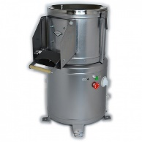 | 27.51.21.129-00000001 | Производительность, кг/ч: > 300;  Одновременная загрузка: ≥ 10 и ≤ 20 кг;  Наличие фильтра сливного отверстия: Да;  Дополнительные характеристики (В связи с тем, что описание товара, содержащееся в каталоге товаров, работ, услуг, не содержит в полной мере функциональные, технические, качественные, эксплуатационные характеристики товара, работы, услуги, необходимые для определения соответствия товара потребностям Заказчика, принято решение о включении дополнительных характеристик):  Используется на предприятиях общественного питания для очистки картофеля, свеклы, моркови от кожуры.  Материал корпуса: нержавеющая сталь;  Крышка с фиксатором: Да;  Крышка из прозрачного поликарбоната;  Подставка и мезгосборник: нержавеющая сталь;  Габариты (ДхШхВ), мм: ≥ 700x465x1125;  Масса без упаковки, кг: ≥ 65;  Напряжение/частота: ≥ 380 В;  Потребляемая мощность, кВт: ≥ 0,75;  Кран подачи воды: Да;  Подключение к воде: Да;  Таймер: Да;  Датчик блокировки двигателя при открытии крышки: Да;  Управление: Механическое;  Крепление к полу с помощью анкеров: Да;  Абразивный круг и боковые стенки: Да;  Стенки защиты: корпус: IP 23, двигатель: IP 54; | штука | 1
 | Универсальная кухонная машина (Овощерезательная машина)  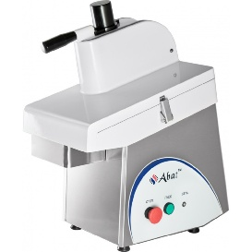 | 27.51.21.121-00000003 | Максимальная скорость: >400 об/мин;  Тип насадки: Овощерезка;  Тип размещения: Переносная;  Дополнительные характеристики (В связи с тем, что описание товара, содержащееся в каталоге товаров, работ, услуг, не содержит в полной мере функциональные, технические, качественные, эксплуатационные характеристики товара, работы, услуги, необходимые для определения соответствия товара потребностям Заказчика, принято решение о включении дополнительных характеристик):  Используется на предприятиях общественного питания для нарезки овощей, фруктов, грибов, твердого сыра и колбас.  Габариты (ДхШхВ), мм: ≥ 485x292x525;  Вес (без упаковки), кг: ≥ 21;  Система отключения двигателя при подъеме ручки и открытии крышки: Да;  Материал корпуса: высококачественная нержавеющая сталь;  Материал откидной крышки и толкатели: пищевой алюминий;  Способ загрузки: 2 (загрузочная воронка; загрузочная горловина с помощью толкателя);  Автоматическая остановка после обработки каждой порции продукции: да;  Производительность: ≥250 кг/ч;  Скорость вращения ≥1400 об/мин;  Производительность:  - Брусочки 10*10 мм: 250 кг/ч: Да;  - Кубики 10*10*10 мм: 150 кг/ч: Да;  - Кружочки (ломтики)толщиной 2 мм: 100 кг/ч: Да;  - Соломка сечением 4,5*3 мм: 130 кг/ч: Да;  - Соломка сечением 4*2 мм: 130 кг/ч: Да;  Мощность установленного двигателя, кВт ≥0,5; Номинальная потребляемая мощность, кВт, ≥1,0  Питающая электросеть: род тока: трехфазный, переменный номинальное напряжение, В 380 | штука | 1
 | Холодильник бытовой (Среднетемпературный холодильный шкаф)  Carboma R 560 C или эквивалент  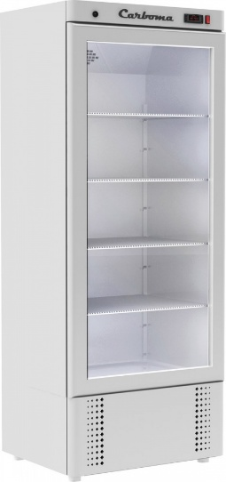 | 27.51.11.110-00000006 | Вид холодильника по способу установки: Отдельностоящий;  Общий объем холодильника: ДМ3, > 500 и ≤ 600 Л;  Инверторный тип холодильника: Да;  Наличие морозильной камеры: Нет;  Класс энергоэффективности: не ниже А;  Дополнительные характеристики (в связи с тем, что описание товара, содержащееся в каталоге товаров, работ, услуг, не содержит в полной мере функциональные, технические, качественные, эксплуатационные характеристики товара, работы, услуги, необходимые для определения соответствия товара потребностям Заказчика, принято решение о включении дополнительных характеристик):  Корпус: нержавеющая сталь;  Габариты в упаковке (ДхШхВ), мм: ≥ 645х825х2020;  Высота с выдвинутыми ножками: ≥ 2070 мм;  Цвет: серебристый;  Перевешивание двери для открывания справа налево: Да;  Вес без упаковки: ≥120 кг;  Масса в упаковке, кг: ≥ 130;  Тип двери: стеклянная распашная;  Полки решетки, с бортиком, регулируемые по высоте, шт.: 4;  Размер полки, см: ≥ 71*46;  Нагрузка на полку, кг: до 20;  Охлаждение: динамическое;  Рабочая температура, ℃: +1…+12;  Номинальное напряжение, В: 220;  Подсветка: LED;  Хладагент: R404a; | штука | 1
 | Холодильник бытовой (Среднетемпературный холодильный шкаф)  Abat Шхс-1,4 краш или эквивалент  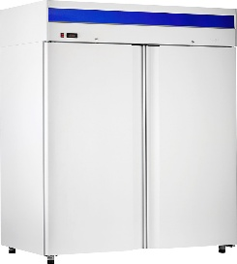 | 27.51.11.110-00000001 | Вид холодильника по способу установки: Отдельностоящий;  Общий объем холодильника: > 1000 Л; ДМ3;  Инверторный тип холодильника: Да;  Наличие морозильной камеры: Нет;  Класс энергоэффективности: не ниже А;  Дополнительные характеристики (в связи с тем, что описание товара, содержащееся в каталоге товаров, работ, услуг, не содержит в полной мере функциональные, технические, качественные, эксплуатационные характеристики товара, работы, услуги, необходимые для определения соответствия товара потребностям Заказчика, принято решение о включении дополнительных характеристик):  Материал корпуса: крашенный металл;  Цвет: белый.  Температурный режим, ℃: от ± 0 до +5;  Тип охлаждения: динамическое;  Расположение холодильного агрегата: верхнее;  Толщина стенок камеры, мм: ≥ 57;  Размер полки, мм: ≥ 682*570;  Максимальная нагрузка на полку, кг: ≥ 40;  Подключение, В: 220;  Мощность, кВт: 0,383;  Ширина, мм: ≥ 1485;  Глубина, мм: ≥ 850;  Высота, мм: ≥ 2050;  Вес без упаковки, кг: ≥ 185;  Исполнение двери: глухая;  Автоматическая оттайка: Да;  Герметичный компрессор: Danfoss (или эквивалент);  Хладагент: R404a;  Общая масса хладагента, кг: ≥ 0,45. | штука | 1

2. Место поставки товара: 628263, Ханты-Мансийский автономный округ - Югра, город Югорск, улица Садовая, здание 1Б (согласовать с Заказчиком).
3. Срок поставки товара: по 30 июня 2025 года.
4. Требования к качеству, безопасности поставляемого товара:
4.1. Поставляемый товар должен соответствовать заданным функциональным и качественным характеристикам.
4.2. Поставляемый товар должен быть разрешен к использованию на территории Российской Федерации, иметь торговую марку и товарный знак, качество поставляемого товара должно полностью соответствовать установленным требованиям Российской Федерации, ГОСТ, ОСТ, нормативно-технической документации (сертификатам качества, паспорт товара, декларациям о соответствии и (или) другим документам, подтверждающим качество товара).
Изделие соответствуют требованиям ГОСТ соответствующих товаров.
4.3. Поставляемый Товар должен являться новым, ранее не использованным (все составные части Товара должны быть новыми), не должен иметь дефектов
4.4. Товар должен быть безопасным и отвечать требованиям законодательства Российской Федерации, требованиям безопасности, ГОСТ, нормам и правилам безопасности его эксплуатации и другой нормативно-технической документации.
4.5. Товар должен отвечать требованиям безопасности жизни и здоровья, окружающей среды в течение установочного срока годности при обычных условиях его использования, хранения, транспортировки и утилизации.
5. Требования к упаковке и маркировке поставляемого товара:
5.1. Товар поставляется в таре и упаковке, соответствующей государственным стандартам, техническим условиям, предъявляемым к поставке данного вида товара, другой нормативно-технической документации. На таре и упаковке должна содержаться отчетливая информация на русском языке;
5.2. Поставщик должен обеспечить упаковку товара, способную предотвратить его повреждение или порчу во время перевозки к конечному пункту назначения – Заказчику;
5.3. Поставщик несет ответственность за ненадлежащую упаковку, не обеспечивающую сохранность товара при его хранении и транспортировании;
5.4. Упаковка и маркировка товара должна соответствовать требованиям ГОСТ, импортный товар – международным стандартам упаковки. Маркировка товара должна содержать: наименование товара, наименование фирмы-изготовителя, юридический адрес изготовителя, дату выпуска. Маркировка упаковки должна строго соответствовать маркировке товара.
6. Требования к гарантийному сроку товара и (или) объему предоставления гарантий качества товара:
6.1. Гарантия качества товара - в соответствии с гарантийным сроком, установленным производителем.
6.2. Гарантийные обязательства должны распространяться на каждую единицу товара с момента приемки товара Заказчиком.
6.3. Поставщик обязан при обнаружении недостатков у поставляемого товара заменить товар ненадлежащего качества, при обнаружении некомплектности/недопоставки произвести доукомплектование/допоставку, при несоответствии товара установленному ассортименту, заменить товар на соответствующий, своим транспортом и за свой счет, в сроки, определенные договором

